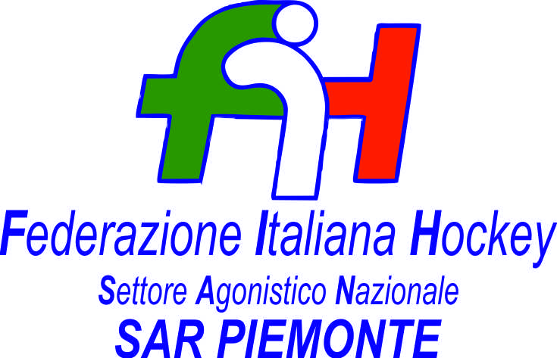

FEDERAZIONE ITALIANA HOCKEY - SAN PIEMONTE

Cocco Felicita Str. Casa del Bosco 19 12042 BRA CN - tel. 347.1106091 - 349.9703176
e-mail - sar1.felicocc@libero.it sanpiemonte@federhockey.it

Bra, 05 Gennaio 2022

C.U. 086 - CAMPIONATO A2 FEMMINILE

A CAUSA SEGNALAZIONE DI POSITIVITA’ IN ATLETE COMUNCO CHE LA GARA

08.01.2022 ORE 15.30 HT SARDEGNA POL.FERRINI B

E’ RINVIATA AL 29.01.2022 SEMPRE ALLE 15.30

grazie

Cordiali Saluti

SAN PIEMONTE

Cocco Felicita

___________________________________________________________________________________
Responsabile S.A.R. Piemonte: Felicita COCCO
Tel. 347/1106091 – 349/9703176 – e-mail: sanpiemonte@federhockey.it
Partita Iva 01384511000 – Cod. Fiscale 05288960585

.30

